Jonathan Morgado-Samagaio

TP 3 PWCR

# Exercice 1:

On commence par cacher tous les tableaux:



Quand on clique sur un onglet, on cache tout les tableaux et on récupère le href de l’onglet et on display le tableau qui possède cette id en block.

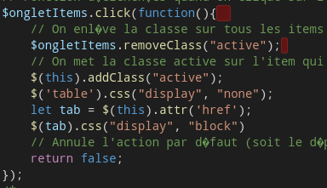

# Exercice 2 :

On vient ajouter la div loupe :



On ajoute ensuite le texte de la cellule survolé dans la loupe :

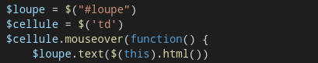

# Exercice 3 :

On vient mettre l’aide sur les cases du tableau :

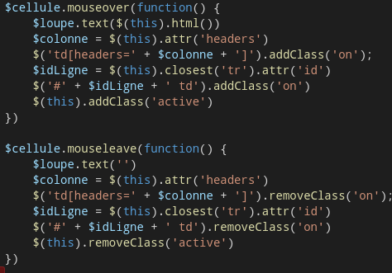

On vient récupérer les lignes et colonnes de la case sélectionné pour leur mettre la classe ‘on’.